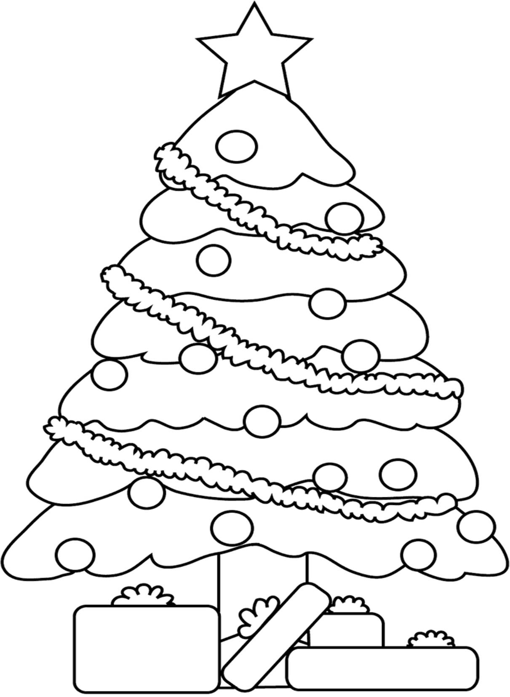

12

<https://www.tiktok.com/@khoaiart/video/7298392565517225247?_r=1&_t=8i6XBslKJjU>

14

<https://www.youtube.com/watch?v=GYnAG883_8g>

15

<https://www.youtube.com/watch?v=x_7r5yfR-84>

19

<https://www.youtube.com/watch?v=mrR5PEu_oQE>

23

Ταξιδεύετε σήμερα για την πόλη σας γιατί τα εισιτήρια ήταν πιο φτηνά.

25

It’s finally Christmas

10

Εκτυπώστε το δέντρο και χρωματίστε το

13

<https://www.twinkl.ie/resource/t-t-23886-winter-themed-mindfulness-colouring-sheets>

11

[https://gr.pinterest.com/soulouposeto/%CF%87%CF%81%CE%B9%C](https://gr.pinterest.com/soulouposeto/%CF%87%CF%81%CE%B9%25C)

F%83%CF%84%CE%BF%CF%85%CE%B3%CE%B5%CE%BD%CE%BD%CE%B9%CE%B1%CF%84%CE%B9%CE%BA%CE%B1-%CF%83%CF%84%CE%BF%CE%BB%CE%B9%CE%B4%CE%B9%CE%B1-%CE%B1%CF%80%CF%8C-%CF%87%CE%B1%CF%81%CF%84%CE%B9/

16

Βόλτα στη στολισμένη πόλη/νησί/χωριό

17

Ετοιμάστε βαλίτσες…

18

Οργανώστε ένα debate με θέμα: Τα Χριστούγεννα στην πόλη μου είναι τα καλύτερα.

<https://drive.google.com/file/d/1UJF-M9LwNPL3YZjsnvfI3Iwn2mEUr1fp/view>

20

21

<https://www.daddy-cool.gr/sintages/efkola-troufakia-me-zacharoucho.html>

22

It’ party time…Οργανώστε ένα μικρό πάρτι στα διαλείμματα και τα κενά σας.

24

Μην κάνετε απολύτως τίποτα…Το αξίζετε.